Министерство здравоохранения Республики Беларусь
УО «Витебский государственный ордена Дружбы народов медицинский университет»

XI международная конференция
«Студенческая медицинская
наука XXI века»

3-4 ноября 2011 года

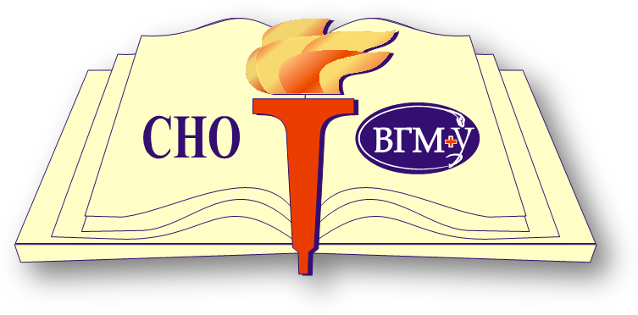

www.vgmu.vitebsk.by

Витебск, 2011

Уважаемые коллеги!
В Витебском государственном медицинском университете 3-4 ноября 2011 года состоится ХI международная конференция студентов и молодых ученых «Студенческая медицинская наука XXI века». Совет СНО ВГМУ приглашает студентов, клинических ординаторов, аспирантов и соискателей принять участие в ее работе. Будут изданы материалы конференции, а авторы лучших работ отмечены дипломами и наградами Оргкомитета.
Срок приема статей в сборник материалов конференции до 1 октября 2011 года.
Материалы должны быть представлены в Совет СНО не позднее указанного срока.
Научные направления работы конференции:
- Хирургические болезни
- Военная и экстремальная медицина
- Лекарственные средства
- Инфекция
- Профилактика и лечение заболеваний сердечно-сосудистой системы
- Онкология
- Внутренние болезни
- Здоровая мать – здоровый ребенок
- Профилактика алкоголизма, наркомании и психосоматических заболеваний
- Социально-гуманитарные науки
- Общественное здоровье и здравоохранение, гигиена и эпидемиология
- Стоматология
- Иностранные языки
- Организация научно-исследовательской работы студентов и молодых ученых

Требования к оформлению материалов
- Материалы должны быть представлены в объеме не более 3 страниц печатного текста в электронном и печатном вариантах. Название файлов должно включать фамилию первого автора + выбранное научное направление, например: Петров__стоматология. doc.
- Печатный вариант работы должен быть заверен визой заведующего кафедрой, подписями научного руководителя и всех авторов.
- Шрифт Times New Roman 14 пт, стиль “обычный”, выравнивание абзацев по ширине, табуляция 1,27 см, межстрочный интервал одинарный, автоматический перенос.
- Поля по периметру – 25 мм.
- 1 строка – название ЗАГЛАВНЫМИ БУКВАМИ
2 строка – Ф.И.О. авторов (курс, факультет)
3 строка – Ф.И.О., ученое звание научного руководителя
4 строка - учреждение, город (курсивом)
1,2,3,4 строки – выравнивание по центру
Далее через один интервал после названия учреждения и города следует текст материалов.
- Материалы должны включать следующие разделы: «Актуальность», «Цель», «Материалы и методы исследования», «Результаты исследования», «Выводы», «Литература».
- Оформление таблиц, графиков, диаграмм: шрифт Times New Roman 10 пт, выравнивание по центру. Название таблицы Times New Roman 14 пт, курсивом. Таблицы, графики должны быть размещены в тексте вслед за предложением, содержащим ссылку на них.
- Список литературы: располагается в конце текста, включает не более 5 ссылок.
Ссылки в тексте – номера по списку в квадратных скобках [1].
- Номера страниц не проставляются.
- Вместе с материалами подается заявка на участие в конференции в печатном или электронном вариантах.

ОБРАЗЕЦ ОФОРМЛЕНИЯ МАТЕРИАЛОВ
ТАКТИКА ЛЕЧЕНИЯ БОЛЬНЫХ С АТОПИЧЕСКИМ ДЕРМАТИТОМ
Иванов А.А. (5 курс, лечебный факультет)
Научные руководители: к.м.н., доцент Петров П.П.
УО «Витебский государственный медицинский университет», г. Витебск
Актуальность. Данные исследования…
Цель. Проанализировать…
Материалы и методы исследования. Этиология…
Результаты исследования. Были…
Результаты представлены в таблице 1.

Таблица 1. Антимикробная активность ЭМ в отношении эталонных штаммов микроорганизмов из коллекции АТСС (% подавления роста)

Микроорганизм | х | а | в
Количество /антибиотик | 4 | 5 | 6
Ампицилин | 100 | 100 | 92

Выводы. Разработана…

Литература:
- Иванов, А.А. Сравнительная оценка различных методов в лечении больных атопическим дерматитом / А.А. Иванов, В.В. Петров, В.П. Башилов // Хирургия. − 2005. − № 10. − С. 40-46.
- Grunfild, J.P. Clinical aspect of autosomal dominant policistic kidney disease / J.P. Grunfild, W.M. Bennet // Current Opinion of Nephrology&Hypertension. – 1996. – № 4. – P. 23.

НЕ ПРИНИМАЮТСЯ РАБОТЫ:
  - представляющие собой обзоры литературы, не содержащие данных собственных исследований;
  - посланные позднее указанных сроков; срок устанавливается по дате почтового отправления;
  - оформление которых не соответствует инструкциям.

СЕКЦИОННЫЕ ЗАСЕДАНИЯ
Заседания секций состоятся 3 ноября 2011 года (начало 9.00) в аудиториях университета. Все секции будут обеспечены мультимедийными проекторами. Регламент устного доклада – до 7 минут. Выступления в обсуждении доклада – до 3 минут.
4 ноября 2011 года в актовом зале университета состоится пленарное заседание.
Один автор может опубликовать только одну работу или две работы в соавторстве.

Контактная информация:
Ответственная за межвузовские контакты – Новик Алла Анатольевна (+375 33 677-33-01)
E-mail: snovgmu@yandex.ru
Новик А.А., Совет СНО, Витебский государственный медицинский университет, пр-т Фрунзе, 27; 210023, г. Витебск, Республика Беларусь

С уважением Совет СНО ВГМУ

ЗАЯВКА НА УЧАСТИЕ В КОНФЕРЕНЦИИ

Участник (фамилия, имя, отчество полностью)

Название работы

Научный руководитель (Ф.И.О. полностью, звание, должность)
Кафедра (лаборатория)

Название ВУЗа (полностью), курс, факультет

Почтовый адрес и индекс (полностью)

Телефон/факс, E-mail для контакта

Секция; оборудование, необходимое для презентации доклада

Дата заполнения и подпись участника:_______________________

Все пункты в заявке обязательны для заполнения!

О дате приезда просим сообщить заранее.

